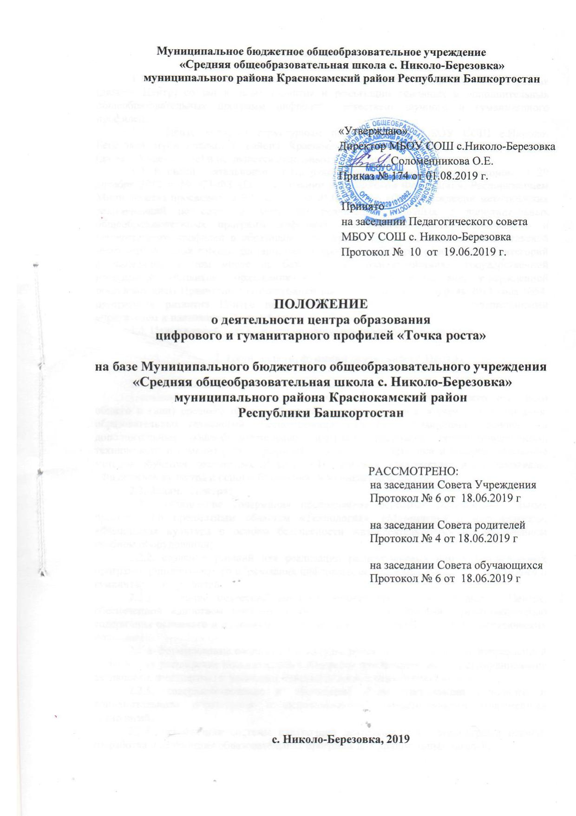
Муниципальное бюджетное общеобразовательное учреждение
«Средняя общеобразовательная школа с. Николо-Березовка»
муниципального района Краснокамский район Республики Башкортостан

«Утверждаю»
Директор МБОУ СОШ с.Николо-Березовка
_________Соломенникова О.Е.
Приказ №174 от 01.08.2019 г.

Принято
на заседании Педагогического совета
МБОУ СОШ с. Николо-Березовка
Протокол № 10 от 19.06.2019 г.

ПОЛОЖЕНИЕ
о деятельности центра образования
цифрового и гуманитарного профилей «Точка роста»

на базе Муниципального бюджетного общеобразовательного учреждения
«Средняя общеобразовательная школа с. Николо-Березовка»
муниципального района Краснокамский район
Республики Башкортостан

РАССМОТРЕНО:
на заседании Совета Учреждения
Протокол № 6 от 18.06.2019 г

на заседании Совета родителей
Протокол № 4 от 18.06.2019 г

на заседании Совета обучающихся
Протокол № 6 от 18.06.2019 г

с. Николо-Березовка, 2019

1. Общие положения

1.1. Центр образования цифрового и гуманитарного профилей «Точка роста» (далее – Центр) создан в целях развития и реализации основных и дополнительных общеобразовательных программ цифрового, естественнонаучного и гуманитарного профилей.
1.2. Центр является структурным подразделением МБОУ СОШ с.Николо-Берёзовка муниципального района Краснокамский район республики Башкортостан (далее – Учреждение) и не является отдельным юридическим лицом.
1.3. В своей деятельности Центр руководствуется Федеральным законом от 29 декабря 2012 г. № 273-ФЗ «Об образовании в Российской Федерации», Распоряжением Министерства просвещения РФ № Р-23 от 01.03.2019 г. «Об утверждении методических рекомендаций по созданию мест для реализации основных и дополнительных общеобразовательных программ цифрового, естественнонаучного, технического и гуманитарного профилей в образовательных организациях, расположенных в сельской местности и малых города, дистанционных программ обучения определенных категорий обучающихся, в том числе на базе сетевого взаимодействия», государственной программой «Развитие образования в Республике Башкортостан», утвержденной постановлением Правительства Республики Башкортостан от 21 февраля 2013 года №54, программой развития Центра на текущий год, планами работы, утвержденными учредителем и настоящим Положением.
1.4. Центр в своей деятельности подчиняется директору Учреждения.

2. Цели, задачи, функции деятельности Центра

2.1. Основными целями Центра являются:
- создание условий для внедрения на уровнях начального общего, основного общего и (или) среднего общего образования новых методов обучения и воспитания, образовательных технологий, обеспечивающих освоение обучающимися основных и дополнительных общеобразовательных программ цифрового, естественнонаучного, технического и гуманитарного профилей, обновление содержания и совершенствование методов обучения предметных областей «Технология», «Математика и информатика», «Физическая культура и основы безопасности жизнедеятельности».
2.2. Задачи Центра:
2.2.1. обновление содержания преподавания основных общеобразовательных программ по предметным областям «Технология», «Математика и информатика», «Физическая культура и основы безопасности жизнедеятельности» на обновленном учебном оборудовании;
2.2.2. создание условий для реализации разноуровневых общеобразовательных программ дополнительного образования цифрового, естественнонаучного, технического и гуманитарного профилей;
2.2.3. создание целостной системы дополнительного образования в Центре, обеспеченной единством учебных и воспитательных требований, преемственностью содержания основного и дополнительного образования, а также единством методических подходов;
2.2.4. формирование социальной культуры, проектной деятельности, направленной не только на расширение познавательных интересов школьников, но и на стимулирование активности, инициативы и исследовательской деятельности обучающихся;
2.2.5. совершенствование и обновление форм организации основного и дополнительного образования с использованием соответствующих современных технологий;
2.2.6. организация системы внеурочной деятельности в каникулярный период, разработка и реализация образовательных программ для пришкольных лагерей;
2.2.7. информационное сопровождение деятельности Центра, развитие медиаграмотности у обучающихся;
2.2.8. организационно-содержательная деятельность, направленная на проведение различных мероприятий в Центре и подготовку к участию обучающихся Центра в мероприятиях муниципального, областного и всероссийского уровня;
2.2.9. создание и развитие общественного движения школьников на базе Центра, направленного на популяризацию различных направлений дополнительного образования, проектную, исследовательскую деятельность.
2.2.10. развитие шахматного образования;
2.2.11. обеспечение реализации мер по непрерывному развитию педагогических и управленческих кадров, включая повышение квалификации и профессиональную переподготовку сотрудников и педагогов Центра, реализующих основные и дополнительные общеобразовательные программы цифрового, естественнонаучного, технического, гуманитарного и социокультурного профилей.
2.3. Выполняя эти задачи, Центр является структурным подразделением Учреждения, входит в состав региональной сети Центров образования цифрового и гуманитарного профилей «Точка роста» Республики Башкортостан и функционирует как: - образовательный центр, реализующий основные и дополнительные общеобразовательные программы цифрового, естественнонаучного, технического, гуманитарного и социокультурного профилей, привлекая детей, обучающихся и их родителей (законных представителей) к соответствующей деятельности в рамках реализации этих программ;
- выполняет функцию общественного пространства для развития общекультурных компетенций, цифрового и шахматного образования, проектной деятельности, творческой самореализации детей, педагогов, родительской общественности
2.4. Центр сотрудничает с:
- различными образовательными организациями в форме сетевого взаимодействия;
- использует дистанционные формы реализации образовательных программ.

3. Организационная структура и порядок управления Центром

3.1. Создание и ликвидация Центра как структурного подразделения производится локальным актом Учреждения по согласованию с учредителем.
3.2. Директор Учреждения по согласованию с учредителем Учреждения назначает распорядительным актом руководителя Центра. Руководителем Центра может быть назначен один из заместителей директора Учреждения в рамках исполняемых им должностных обязанностей либо по совместительству. Руководителем Центра также может быть назначен педагог образовательной организации в соответствии со штатным расписанием либо по совместительству. Размер ставки и оплаты труда руководителя Центра определяется директором Учреждения в соответствии и в пределах фонда оплаты труда.
3.3. Руководитель Центра обязан:
3.3.1. осуществлять оперативное руководство Центром;
3.3.2. согласовывать программы развития, планы работ, отчеты и сметы расходов Центра с директором Учреждения;
3.3.3. представлять интересы Центра по доверенности в муниципальных, государственных органах региона, организациях для реализации целей и задач Центра;
3.3.4. отчитываться перед директором Учреждения о результатах работы Центра;
3.3.5. выполнять иные обязанности, предусмотренные законодательством, уставом Учреждения, должностной инструкцией и настоящим Положением.
3.4. Руководитель Центра вправе:
3.4.1. осуществлять подбор и расстановку кадров Центра, прием на работу которых осуществляется приказом директора Учреждения;
3.4.2. по согласованию с директором Учреждения организовывать образовательную деятельность в Центре в соответствии с целями и задачами Центра и осуществлять контроль за её реализацией;
3.4.3. осуществлять подготовку обучающихся к участию в конкурсах, олимпиадах, конференциях и иных мероприятиях по профилю направлений деятельности Центра;
3.4.4. по согласованию с директором Учреждения осуществлять организацию и проведение мероприятий по профилю направлений деятельности Центра;
3.4.5. осуществлять иные права, относящиеся к деятельности Центра и не противоречащие целям и видам деятельности образовательной организации, а также законодательству Российской Федерации.
3.5. Для обеспечения функционирования Центра необходимо не менее четырех штатных единиц. Перечень должностей, необходимых для реализации целей и задач Центра, приведен в приложении 1 к настоящему Положению.

4. Показатели эффективности деятельности Центра

4.1. Показателями эффективности деятельности Центра является:
- охват на обновленной материально-технической базе не менее 100% обучающихся образовательной организации, осваивающих основную общеобразовательную программу по предметным областям «Технология», «Математика и информатика», «Физическая культура и основы безопасности жизнедеятельности»;
- не менее 70% охвата от общего контингента обучающихся в образовательной организации дополнительными общеобразовательными программами цифрового, естественнонаучного, технического и гуманитарного профилей во внеурочное время, в том числе с использованием дистанционных форм обучения и сетевого партнерства;
- использование инфраструктуры Центра во внеурочное время как общественного пространства для развития общекультурных компетенций и цифровой грамотности населения, шахматного образования, проектной деятельности, творческой, социальной самореализации детей, педагогов, родительской общественности.

